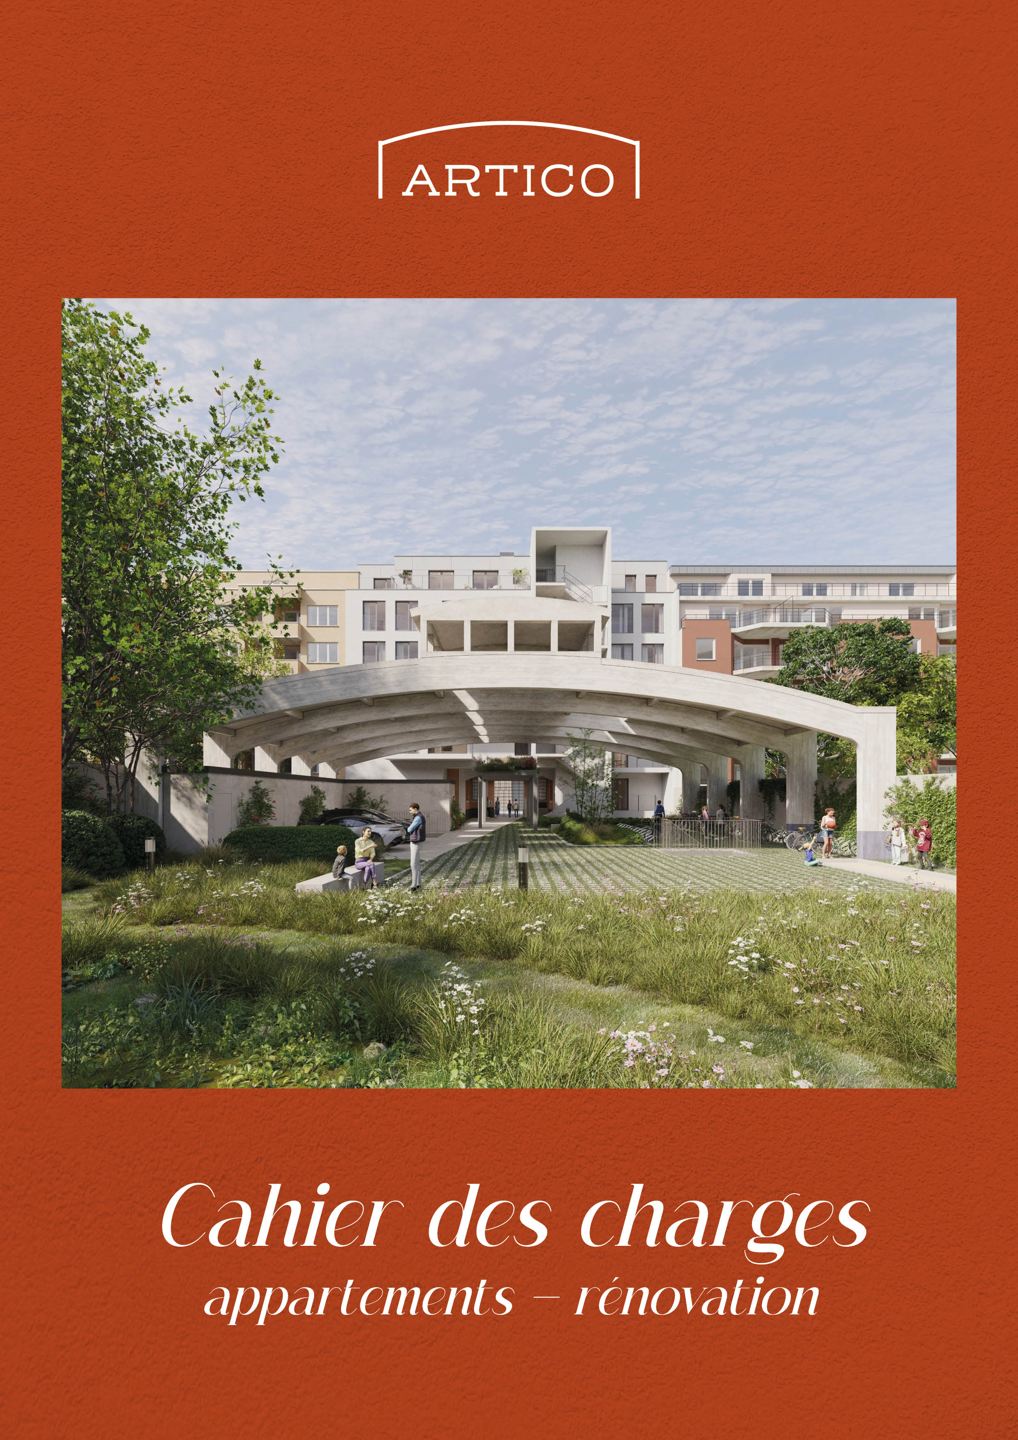
PARTENAIRES

Maître d’ouvrage
ALIDES
Foreestelaan 86/201
9000 Gent


Architecte
LD2 architecture
Chaussée de la Hulpe 117/17
1170 Bruxelles


Stabilité
VK Architects & Engineers, part of Sweco
Brugsesteenweg 210
8800 Roeselare


Techniques spéciales&rapport PEB
Studiebureau Van Reeth
Satenrozen 1A bus 3
2550 Kontich


Acoustique
D2S International
Ambachtenlaan 54
3001 Leuven


Coordinateur de sécurité
Climatex
Mieregemstraat 30/10
1785 Merchtem

Notaire
Bernard Sacré
Kapitein Crespelstraat 16
1050 Ixelles (Bruxelles)

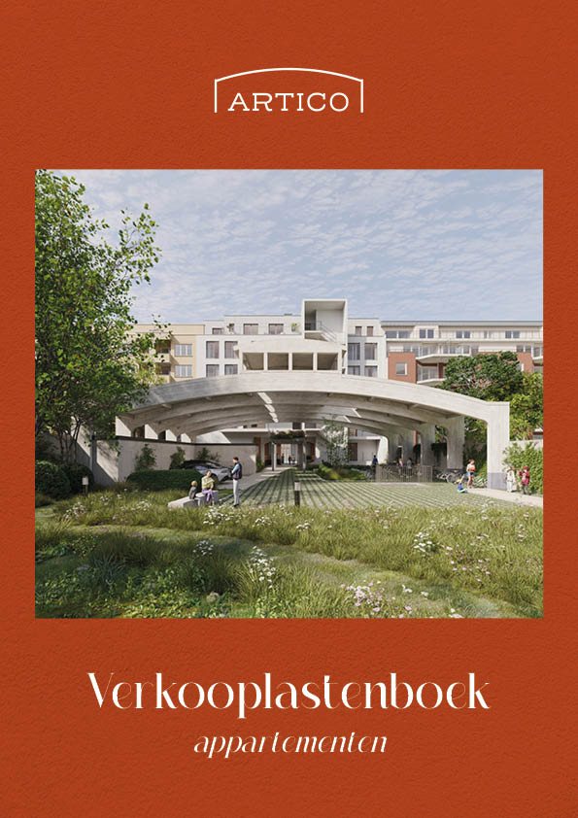
Entrepreneur général
Encore à déterminer

Accompagnement clientèle
Encore à déterminer

Contenu
1 LE PROJET 7
2 description des travaux de construction généraux 9
2.1 Gros oeuvre 9
2.1.1 Terrassements 9
2.1.2 Fondations 9
2.1.3 Structure de support 9
2.1.4 Parois 9
2.1.5 Sols 10
2.1.6 Façades 10
2.1.7 Structure du toit 10
2.1.8 Menuiserie extérieure 11
2.2 Isolation thermique et acoustique 12
2.3 Conduites techniques 12
2.3.1 Puits techniques 12
2.3.2 Conduites d’eau d’arrivée et d’évacuation 13
2.3.3 Recupération de l’eau de pluie 13
2.3.4 Egouttage 13
2.4 Sécurité incendie 13
2.5 Services publics 13
2.5.1 Eau et électricité 13
2.5.2 Télédistribution, internet- et raccordement de téléphone 13
2.5.3 Raccordement des services publics 14
3 FINITION DES PARTIES PRIVATIVES 15
3.1 Sols et plinthes 15
3.1.1 Carrelages 15
3.1.2 Parquet 15
3.1.3 Plinthes 15
3.2 Parois et plafonds 16
3.2.1 Carrelages muraux 16
3.2.2 Faux plafonds 16
3.2.3 Enduisage 16
3.3 Menuiserie intérieure et accessoires 16
3.3.1 Porte d’entrée de l’appartement 16
3.3.2 Portes intérieures 16
3.3.3 Rebords de fenêtre 17
3.3.4 Boite aux lettres, vidéophone et ouvre-porte 17
3.4 Cuisine 17
3.5 Salle de bains et équipements sanitaires 18
3.6 Electricité 18
3.6.1 Configuration de base 18
Panneaux PV 20
3.7 Chauffage 21
3.8 Installation sanitaire 21
3.9 Ventilation 22
3.10 Emplacement de parking souterrain (le cas échéant) 22
3.11 Emplacement de parking en plein air (le cas échéant) 22
Remise au sous-sol (le cas échéant) 23
3.12 Remise en surface (le cas échéant) 23
4 FINITION DES PARTIES COMMUNES 24
4.1 Sols et plinthes 24
4.2 Parois et plafonds 24
4.2.1 Travaux d’enduisage 24
4.2.2 Travaux de peinture 24
4.3 Portes intérieures 24
4.4 Electricité 25
4.5 Chauffage 25
4.6 Installation de l’ascenseur 25
4.7 Protection contre l’incendie 26
4.8 Controle d’accès 26
4.9 Garage à vélos 26
5 CHOIX ET MODIFICATIONS 27
5.1 Choix de finition 27
5.2 Calendrier des décisions 27
5.3 Modifications à la demande de l’Acquéreur 27
5.4 Travaux en plus et en moins 28
5.4.1 Travaux supplémentaires 28
5.4.2 Travaux en moins 28
5.5 Modifications par le Vendeur 29
5.6 Travaux exécutés par l’Aqcuéreur 29
6 Dispositions administratives 30
6.1 Général 30
6.2 Superficie et dimensions du bien 30
6.2.1 Superficie (de sol) nette 30
6.2.2 Superficie (de sol) brute 30
6.2.3 Réserve générale 31
6.2.4 Prix du bien 31
6.3 Normes 31
6.4 Indications sur plan et illustrations 31
6.5 Accès au chantier 32
6.6 Honoraires architecte et bureaux d’études 32
6.7 Remarques 32
6.8 Assurances et transfert des risques 33
6.9 Disposition finale 33

lE PROJET
Soyez le bienvenu dans le quartier le plus chaleureux d’Evere!

Proche de la ville animée de Bruxelles et le centre de l’Europe, près du cœur de la capitale et l’endroit où l’OTAN, Brussels Airport et plusieurs multinationales ont leurs « headquarters ». Là où se croisent l’agitation amicale et la tranquillité immense, se trouve Artico.
Un projet caractéristique avec 21 appartements spacieux en construction, dont des studios, appartements 1, 2 ou 3 chambre(s), chacun pourvu de grandes fenêtres en terrasses. Idéal comme un chez-soi chaleureux, hub bruxellois ou investissement malin.
Soyez le bienvenu à Artico!
Soyez le bienvenu dans le quartier le plus convivial d’Evere!
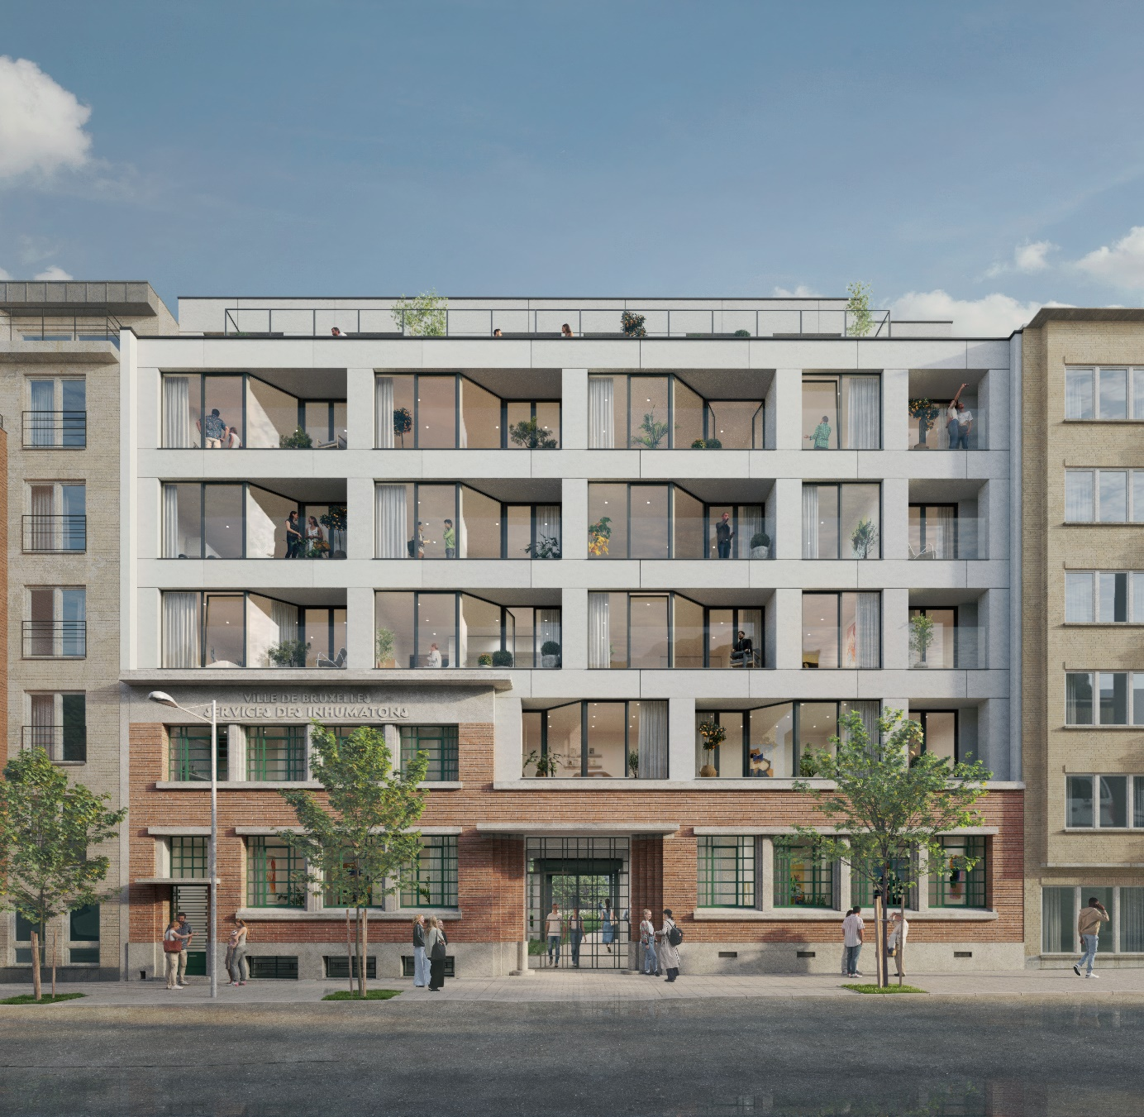

Tout est proche à Artico!

Artico est situé à proximité du centre chaleureux d’Evere, avec ses nombreux magasins, cafés et restaurants. Des écoles, supermarchés et centres de sports se trouvent à deux pas.
Artico est très bien situé pour les automobilistes, les navetteurs et les cyclistes. Il est possible d’atteindre facilement le Ring et il y a une excellente connexion avec l’E40, les transports publics et un nombre de pistes cyclables..
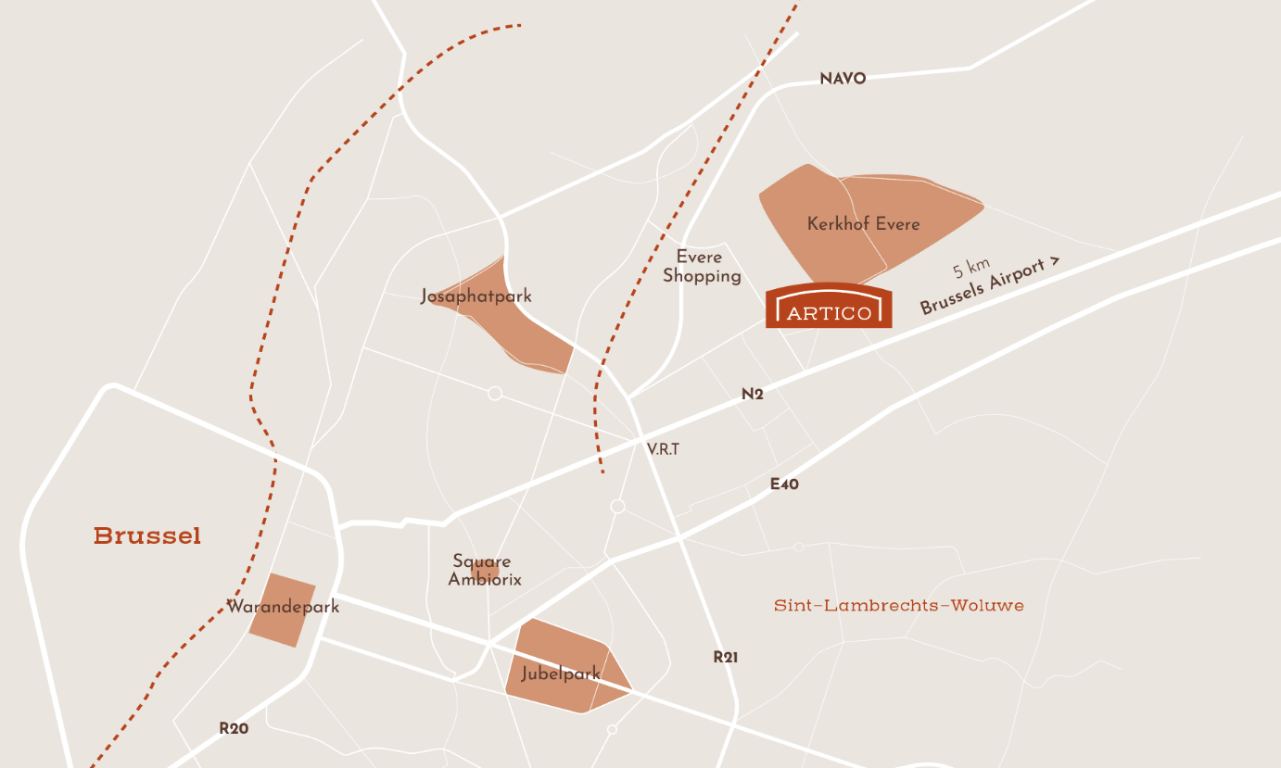
Artico est l’endroit où il fait bon vivre. Nouveau avec plein de caractère, raide et intemporel, dynamique et avec beaucoup de classe. La conception des architectes garantit qu’Artico s’intègre parfaitement dans la particularité du quartier.

Quelque chose pour chacun!
Artico consiste de 21 nouveaux appartements, répartis sur 5 étages. Des appartements au rez-de-chaussée avec terrasse et jardin privé, des studios, des appartements avec 1, 2 ou 3 chambre(s) avec grandes fenêtres et terrasse mais aussi des appartements sur le toit avec des terrasses énormes.

description des travaux de construction généraux
ARTICO est construit avec de matériaux durables et de qualité et le tout selon les règles de l’art.
Ces spécifications commerciales s'appliquent aux appartements 00.01 et 00.02. En raison des conditions imposées dans le permis d'urbanisme, certains éléments du bâtiment existant doivent être conservés, restaurés et/ou remplacés par des matériaux similaires..

Gros œuvre

Terrassements
Les fouilles seront réalisées jusqu’à une profondeur nécessaire pour permettre une exécution rapide des fondations et des égouts. Les remblais autour des fondations et des structures enterrées se feront selon les directives du bureau d'études stabilité.

Fondations
Toutes les fondations seront posées sur un sol solide et suffisamment résistant pour assurer la stabilité complète de l’ouvrage. Le type de fondation exact, les dimensions et les caractéristiques des matériaux seront déterminés définitivement par le bureau d'études stabilité qui se basera sur les résultats de l'analyse de sol. Le calcul de la structure portante du bâtiment sera exécuté en fonction des charges d’utilisation et les normes européennes et belges en vigueur.

Structure de support
Les dalles de sol, les panneaux de toiture, les colonnes, les poutres et tout autre élément de construction comme les terrasses, seront réalisés avec une combinaison de béton et acier. Les murs porteurs sont réalisés en béton. Eventuellement de la maçonnerie porteuse et/ou de l’acier pourra également être utilisé selon les instructions du bureau de stabilité.
La charge d’utilisation maximale des terrasses est limitée à 400 kg/m².
Tous les éléments de construction seront réalisés conformément aux directives du bureau d'études stabilité et répondront aux normes européennes et belges en la matière. La structure portante est détaillée dans les plans de stabilité du bâtiment. Les indications de la structure portante dans les plans d’architecture et de vente sont donc purement informatives.
.

Parois
Les murs du nouveau parking au sous-sol, les nouvelles cages d’escaliers au sous-sol, les nouveaux débarras au sous-sol sont tous en béton apparent ou maçonnerie de béton. Une couche imperméable sera appliquée sur les murs où il s’avère nécessaire.
Tous les murs entre les parties privatives et communes seront dédoublés avec l'application d'une isolation acoustique afin d’assurer le confort acoustique entre les appartements.
Les murs intérieurs seront érigés en blocs de gypse, briques silicocalcaires, béton, gyproc et/ou briques à montage rapide..

Sols
La dalle de plancher entre les appartements est composée de:
- Une finition du sol selon le choix de l’Acquéreur;
- Une chape flottante;
- Une membrane isolante acoustique y inclus des bandes d’isolation qui sont appliques aux murs;
- Tuyaux pour le chauffage au sol;
- Une couche d’isolation avec des tuyaux techniques incorporés;
- Une structure portante;
- Un plâtre (à projeter) sur béton et/ou gyproc.
La construction exacte et définitive sera déterminée par l’architecte.

Façades
La finition de la façade à l’avant des appartements et composée:
- De bardage en fibre de ciment pour les niveaux +1 (nouvelle construction), +2, +3 et +4 dans une couleur grise. Les couleurs définitives seront déterminées par l’architecte.
- Pour la façade du rez-de-chaussée existant et la première étage existante la maçonnerie de façade est préservée et nettoyée.
La finition de la façade à l’arrière des appartements est composée:
- D’un crépi dans une couleur blanche pour les niveaux +1, +2, +3 et +4. La couleur définitive et la granulométrie du crépi seront déterminées par l’architecte. Au rez-de-chaussée une plinthe en pierre bleue est pourvue.
- Au niveau +5 d’un tôle en fibre de ciment est pourvu dans une couleur grise. Les couleurs définitives seront déterminées par l’architecte.
Le bord du toit est en aluminium, peint en noir.

Structure du toit
Le toit non-technique (au-dessus du niveau +5 et partiellement au-dessus du niveau +4) sera aménagé comme un toit de végétation extensive:
- Bord de toiture en aluminium;
- Sedum;
- Substrat;
- Membrane drainante;
- Une étanchéité anti-racine d’une ou de plusieurs couches;
- Isolation thermique selon les directives du bureau d’études spécialisé PEB;
- Un pare-vapeur afin d’empêcher la formation de condensation;
- Structure portante;
- Plâtre (à projeter) sur béton et/ou gyproc recouvert d’un film.
Le toit technique (en fonction de l’agencement des unités extérieures pour les pompes à chaleur air-eau) aura une couche de gravier comme finition.
Le construction exacte et définitive sera déterminée par l’architecte.
L'Acquéreur bénéficie d'une garantie de 10 ans sur l'étanchéité à l'eau de tous les joints de toiture.

Menuiserie extérieure

Fenêtres et garde-corps
La menuiserie extérieure est pourvue d’un double vitrage HR d’une valeur U de 1,0 W/m²K. Compte tenu des calculs PEB les fenêtres du cinquième étage et les fenêtres du studio 1.03 sont pourvues d’un triple vitrage HR avec valeur U de 0,71 W/m²K.
La menuiserie extérieure sera constituée de profilés en aluminium à rupture de pont thermique dans une couleur noire. Les profilés utilisés seront de haute qualité et garantiront une étanchéité à l'eau, à l'air et au bruit.
Les fenêtres seront fixes, coulissantes, ouvrantes, etc. selon l’indication aux plans.
Les fenêtres ouvrantes seront pourvues d'un garde-corps en acier, laquées dans un ton noir, identique au garde-corps prévu pour les terrasses.
Les appuis de fenêtres seront en aluminium à l’extérieur, laqués dans une couleur noir. A la terrasse du rez-de-chaussée un seuil en pierre de taille bleue sera pourvu à hauteur de la porte coulissante, ainsi qu’aux seuils de portes au rez-de-chaussée. Les embrasements à l’intérieur seront plafonnés. A l’intérieur l’appui de fenêtre est pourvu de matériel résistant aux chocs..

Quincaillerie
Le site est clôturé par un portail (treillis ouvert). Ce portail sera équipé d'une serrure électronique et pourra être commandé à distance. Les boîtes aux lettres et le panneau d'entrée de l'interphone seront également intégrés dans ce portail. Ce portail peut également être contrôlé à partir de l'unité interne du système d'interphone de chaque appartement.
Les portes extérieures des halls d’entrée communs du bâtiment sont pourvues d’une poignée de porte fixe à l’extérieur et une poignée à l’intérieur. Ces portes extérieures sont équipées d’un ferme-porte automatique, d’une serrure à cylindre et d’un cylindre à bouton à l’intérieur pour permettre l’évacuation à tout moment.
Le parking au sous-sol est accessible par un monte-voitures (plateforme ouverte) Le monte-voitures est fermé par un treillis (hauteur ± 1,50 m) sur un rail coulissant. Cette clôture peut être commandée à distance. Le monte-voitures n'est pas équipé d'une batterie de sécurité, mais il revient à un niveau de sécurité en cas de panne de courant.

Balcons et terrasses
Les terrasses sont exécutées en béton.
Sur les terrasses intérieures (façade avant) et les terrasses des appartements au niveau +5 (terrasses de toit) les tuiles sont placées sur des supports de tuiles.
Les terrasses extérieures (façade arrière) seront exécutées en béton architectonique grise. Le béton reste apparent, aussi bien sur le côté ainsi qu’en bas et en haut. Aucune finition supplémentaire n’est prévue pour ces terrasses hors murs.
Les terrasses au rez-de-chaussée sont pourvues d’une finition en bois.
Le choix de la finition de terrasse sera uniforme pour l'ensemble du bâtiment et déterminé par l’architecte. Un autre choix de l'Acquéreur n'est pas possible.
Toutes les terrasses intérieures ont des parapets en verre. Les détails et le design exacts seront déterminés par le concepteur.

Jardin individuel
Chaque appartement au rez-de-chaussée dispose d’une terrasse et d’un jardin individuel. Les jardins individuels sont aménagés avec d’herbe et des haies vivantes comme séparation des jardins des parties communes adjacentes.
Le jardin des appartements au rez-de-chaussée se trouve partiellement au-dessus des caves et constitue ainsi partiellement un jardin de toit.
Au profit de l’entretien du jardin individuel un robinet extérieur est prévu, connecté sur l’eau de pluie.

Isolation thermique et acoustique
La construction du bâtiment est conforme au norme PEB en vigueur du permis d’environnement quant à la prestation d’énergie. Avec ce norme le gouvernement veut stimuler la réalisation des bâtiments économes en énergie et confortables. Une économie d’énergie considérable est réalisée lors de la construction d’un bâtiment avec un niveau E bas, ce qui est favorable pour l’environnement et la facture d’énergie de l’Acquéreur.
Le niveau E exacte par appartement peut varier en fonction de l’orientation, l’étage, l’aménagement de la façade, etc. et sera (après la construction) fixé définitivement par unité dans une attestation à base d’un calcul individuel par un bureau d’études spécialisé en rapportage PEB. Cette attestation est remise à l’Acquéreur après la réception de l’appartement.
En ce qui concerne l'isolation des bruits aériens et solidiens, la norme acoustique pour les bâtiments résidentiels entre les unités de logement situées l'une au-dessus de l'autre et l’une à côté de l’autre est applicable, en respectant au moins le confort acoustique normal selon les tableaux correspondants.
L’isolation thermique des façades est pourvue de laine minérale (ou équivalent).
Les cloisons de séparation seront dédoublées et pourvues d’un isolation en laine minérale ou équivalent, afin de garantir le confort thermique et acoustique demandé.
L’isolation thermiques des sols en contact avec la cave sera exécutée en panneaux heraklith ou équivalent (seront isolés au niveau du sous-sol).
L’entière finition du sol sera séparée de la construction par l’isolation sonore qui sera montée verticalement jusqu’à la hauteur de la plinthe.
Ainsi est obtenu un sol flottant. Vu l’usage limité tous les escaliers dans les parties communes sont considérés comme des escaliers de secours.
L’isolation thermique des toits plats est exécutée en PIR (polyisocuanurate) ou équivalent.

Conduites techniques

Puits techniques
Les puits techniques renfermeront tous les câbles, canalisations, conduites d’adduction et émissaires à destination et en provenance des unités de logement. Leur emplacement et dimensions seront dimensionnés par le bureau d’études en fonction de l’espace nécessaire pour réaliser efficacement ces tuyaux et la canalisation.
Les puits techniques sont indiqués schématiquement sur les plans et sont à considérer comme des éléments fixes. Les dimensions de ces puits sont purement indicatives et seront définitivement déterminées par le bureau d'études. Pour des raisons techniques de construction, l'agrandissement, la réduction, la suppression ou le déplacement des puits existants ou l'ajout de puits supplémentaires ne peuvent donner lieu à un ajustement du prix de vente.

Conduites d’eau d’arrivée et d’évacuation
Les conduites d’eau partent des locaux techniques, par le conduit technique commun vertical et sont incorporées dans la chape de l’appartement. Les conduites d’eau d’évacuation sont situées horizontalement sur la chape de l’appartement et en suite partent par les conduits techniques verticaux et le niveau sous-sol vers le réseau d’égouts.

Récupération de l’eau de pluie
Dans le jardin commun un réservoir d’eau de pluie est pourvu conformément aux normes.
L’eau de pluie des toits sera collectée et récupérée pour les toilettes des appartements ainsi que pour les robinets d’arrêt des appartements de plain-pied. Les tuyaux d’évacuation d’eaux de pluie sont pourvus d’un capteur de feuilles.

Egouttage
L’égouttage sera réalisé avec des canalisations en PE, PVC et/ou en béton selon les normes en vigueur et selon les indications de l’architecte. Le diamètre des tuyaux sera adapté pour absorber le débit des différentes eaux pluviales et usées. Le réseau d'égouts sera muni des regards nécessaires, équipé des coupe-odeurs requis et raccordé au réseau public conformément à la réglementation communale en vigueur.
Aux niveaux inférieurs, le système d'égouts sera suspendu de manière visible pour permettre un contrôle aisé à tout moment.

Sécurité incendie
Tout le matériel, en particulier les portes coupe-feu, les dévidoirs et les extincteurs sont installés conformément aux prescriptions des pompiers dans le permis d’environnement et les arrêts royaux en vigueur. L’éclairage de secours nécessaire et les pictogrammes sont prévus dans les cages d’escaliers, les couloirs et au sous-sol.
Les appartements sont équipés d’un détecteur de fumée. La fumée occasionnelle sera évacuée par la lucarne..

Services publics

Eau et électricité
Les compteurs individuels d’eau et d’électricité des appartements seront installés dans le local commun des compteurs au sous-sol.

Télédistribution, internet- et raccordement de téléphone
L’entrepreneur installera les câbles pour la télédistribution, l’internet et les raccordements de téléphone jusqu’aux appartements, en attendant le raccordement par la société de distribution après la conclusion d’un contrat de livraison par l’Acquéreur.
.

Raccordement des services publics
Tous les frais de raccordement, d’installation, de mise en service, de consommation et d’abonnement des services publics (eau, électricité, téléphonie, télédistribution) ne sont pas compris dans le prix de vente et sont à charge de l’Acquéreur. L’Acquéreur paiera à première demande du Vendeur sa part dans les frais des services publics.
Le Vendeur est en charge de la coordination du raccordement de l’eau, de l’électricité, de la téléphonie et de la télédistribution. En concertation avec le Vendeur, l’Acquéreur contracte lui-même avec un fournisseur d’énergie pour la livraison d’électricité, de gaz et de l’eau. Le Vendeur informe l’Acquéreur à temps des données nécessaires pour conclure un contrat. L’Acquéreur remettra copie de ce contrat au Vendeur.
Les contrats pour le raccordement commun des services publics, ainsi que pour les abonnements du raccordement de téléphone dans les ascenseurs seront conclus par le Vendeur au nom et pour compte de l’association des copropriétaires.

FINITION DES PARTIES PRIVATIVES
Un dossier-photos avec une description détaillée du choix des matériaux de finition et le budget correspondant est disponible pour chaque appartement. Cette description fait partie intégrante du dossier de vente et prévale toute autre disposition.
Ces spécifications commerciales s'appliquent aux appartements 00.01 et 00.02. En raison des conditions imposées dans le permis d'urbanisme, certains éléments du bâtiment existant doivent être conservés, restaurés et/ou remplacés par des matériaux similaires..

Sols et plinthes

Carrelages
Le prix de base de chaque appartement comprend la livraison et la pose des sols avec plinthes comme décrit ci-dessous, pour autant qu’ils figurent dans la description individuelle détaillée dans le dossier-photos. Autre matériaux, formats ou installations peuvent donner lieu à une imputation. Les revêtements de sol et de mur doivent être choisis à Ri.Pa (Tile Trade Center).
Appartement 00.01
La finition du sol des appartements du rez-de-chaussée, comme stipulé dans le permis de construire, sera soit le carrelage existant (s'il est suffisamment disponible), soit une finition de sol ayant un aspect similaire au carrelage existant.
Appartement 00.02
Des carreaux de sol sont prévus dans la salle de bain, les toilettes, la cuisine et le(s) débarras (s'il y en a dans l'appartement concerné), conformément à l'indication sur le plan de vente.
Les carreaux seront des carreaux de sol en céramique non rectifiés de 60 x 60 cm. Les carreaux de sols sont collés en pose droite sur la chape et rejointoyés au mortier de ciment gris.
Le prix public hors TVA et hors pose est de 25 €/m².

Parquet
Appartement 00.01
Sans objet
Appartement 00.02
Dans l'appartement, un parquet semi-solide en chêne avec une couche supérieure de 3-4 mm est prévu dans l'espace de vie, le hall d'entrée et la/les chambre(s), cf. indication sur le plan de vente.
Lors de la pose du parquet (surtout en hiver), il faut tenir compte d'un temps de séchage éventuellement plus long de la chape afin d'obtenir un taux d'humidité correct et de garantir une bonne mise en œuvre. Si un dépassement du délai d'exécution en résulte, celui-ci ne pourra jamais être utilisé au détriment du vendeur et l'Acquéreur ne pourra prétendre à aucun dédommagement de ce fait..
La valeur commerciale privée hors TVA et pose inclusive est de € 75/m².

Plinthes
Appartement 00.01
Les plinthes des appartements du rez-de-chaussée, comme stipulé dans le permis d'urbanisme, seront soit des plinthes existantes (si elles sont suffisamment disponibles), soit des plinthes d'un aspect similaire aux plinthes existantes.
Appartement 00.02
Des plinthes sont prévues dans toutes les pièces avec sol, à condition qu'il n'y ait pas de carrelage mural.
Dans le cas d'une finition de sol avec des carreaux de céramique, les plinthes assorties doivent être fabriquées avec les mêmes carreaux de céramique. Dans le cas d'un sol revêtu de parquet, les plinthes à peindre sont fournies en MDF.
La valeur commerciale privée hors TVA et hors pose est de € 8,5/mc pour les plinthes céramiques et € 7/mc pour les plinthes à peindre en MDF.

Parois et plafonds

Carrelages muraux
Dans chaque salle de bains et de douche, les murs adjacents à la baignoire et/ou à la douche (s'elles sont présentes dans l'appartement concerné) seront recouverts de carrelage jusqu'à la hauteur du plafond.
Il s’agit de carreaux muraux en céramique de 20 x 20 cm, non rectifiés, collés en pose droite et rejointoyés au mortier de ciment. Les carreaux muraux sont posés sur un tissu imperméable.
La valeur commerciale privée hors TVA et hors pose est de 20 €/m².

Faux plafonds
Des faux-plafonds en placoplâtre ou équivalent seront prévus lorsque cela est nécessaire pour des raisons techniques et/ou esthétiques (par exemple pour dissimuler les conduits de ventilation, etc.)

Enduisage
Les murs et plafonds de l’appartement seront “apprêtés pour le peintre” à l’aide d’un enduit (projeté) ou recouverts d’une couche lisse (en cas d’utilisation de blocs de plâtre et briques silicocalcaires), voir les NIT 199 et 201 de Buildwise. Les parois ou plafonds doivent être préparés par le peintre de l’Acquéreur afin de pouvoir procéder aux travaux de peinture et de la pose de papier-peint, notamment le remblayage des inégalités locales, le polissage de la couche inférieure, la pose d’un prime et la peinture dans la couleur au choix de l’acquéreur.
Tous les travaux esthétiques éventuels de mastics autour la menuiserie seront exécutés par le peintre de l’Acquéreur.

Menuiserie intérieure et accessoires

Porte d’entrée de l’appartement
Les portes d’entrée des appartements 00.01 et 00.02 seront réalisées en menuiserie aluminium avec un design très similaire aux portes en acier actuelles, mais seront réalisées conformément aux réglementations en vigueur (énergie, etc)..
Chaque porte d’entrée a une résistance à feu telle qu’imposé par les réglementations en matière d’incendie dans le permis d’environnement. La porte est équipée d’un judas, une serrure à cylindre et d’une serrure à multiples points.
D’office trois clés par appartement seront prévues.

Portes intérieures
Appartement 00.01
Les menuiseries intérieures en acier existantes (portes, impostes) seront conservées et restaurées. Les portes intérieures supplémentaires seront des portes standard peintes en tube plat avec des poignées de porte en aluminium. Les portes battantes seront prévues de 3 charnières.
Le sens de rotation est indiqué sur les plans. Les portes intérieures sont chacune pourvues d’une serrure de porte intérieure. Une clé par porte intérieure est prévue.
La peinture des portes intérieures n’est pas incluse.
Appartement 00.02
Les portes intérieures sont des portes plates standard peintes avec des poignées en aluminium. Les portes tournantes seront équipées de 3 charnières.
Le sens de rotation est indiqué sur les plans. Les portes intérieures sont équipées d'une serrure intérieure. En standard, une clé est fournie par porte intérieure.
La peinture des portes intérieures n'est pas incluse

Rebords de fenêtre
Lorsque les fenêtres vont du sol au plafond à l’intérieur, la moquette est posée jusqu’à la fenêtre. Les ébrasements sont finis avec plâtre à l’intérieur. Là où les fenêtres ne sont pas d’une hauteur d’un étage, le rebord est exécuté en matériel résistant aux chocs.

Boite aux lettres, vidéophone et ouvre-porte
Chaque appartement disposera d’une boîte aux lettres avec serrure. Les ensembles des boîtes aux lettres sont incorporés dans la façade de l’appartement.
Chaque appartement disposera d’une installation vidéophone. Elle comprend une station intérieure dans l’entrée ou le séjour de l’appartement et une station extérieure à hauteur de la porte d’entrée. Chaque appartement pourra commander par la station intérieure du vidéophone la serrure électrique de la porte d’entrée.

Cuisine
Une cuisine équipée de Grando est pourvue dans chaque appartement. Le format et l’aménagement de la cuisine sont repris à titre informatif sur le plan de vente. L’aménagement exact et la concrétisation Les éléments de cuisine et électroménagers ci-dessous seront prévus et inclus dans le prix d’achat de l’appartement, pour autant qu’ils soient indiqués dans la description individuelle détaillée de chaque appartement. A titre d’illustration les dispositifs sont également répertoriés dans le fichier-photo::
- Une seule armoire colonne avec armoires basses adjacentes, et le cas échéant (voir sur le plan de vente) un îlot de cuisine;
- Plan de travail à haute résistance aux rayures;
- Appareils électriques:
  - Un réfrigérateur intégré avec compartiment congélateur;
  - Un four combiné;
  - Un lave-vaisselle intégré;
  - Une plaque de cuisson vitrocéramique avec 4 zones et commande à touche;
  - Une hotte aspirante de type recirculation, équipée d’un filtre à charbon.
- Equipement sanitaire:
  - Une tablette avec un seul évier ou un évier et demi;
  - En mitigeur à poignée.
Les éléments de cuisine et les appareils mentionnés ci-dessus sont de marques courantes AEG, Bora, Blanco ou équivalent..
La valeur commerciale privée de la cuisine, y inclus les appareils et l’installation y inclus les appareils mais hors tva est de

- Appartement 00.01: 6.804,68 €
- Appartement 00.02: 11.868,58 €

Salle de bains et équipements sanitaires
Pour l’aménagement des salles de bains nous travaillons avec Facq. L’aménagement de l’équipement sanitaire sera indiqué à titre informatif sur le plan de vente.
Les éléments suivants et équipement sanitaire seront prévus et inclus dans le prix d’achat de l’appartement, pour autant qu’ils soient indiqués dans la description individuelle détaillée de l’appartement concerné. A titre d’illustration les dispositifs sont également répertoriés dans le fichier-photo:
- Un meuble avec lavabo composé d'une armoire basse avec 1 ou 2 lavabos et d'un ou plusieurs mitigeurs à une poignée pour l'eau froide et chaude;
- Un miroir avec éclairage LED;
- Une baignoire en plastique et un mitigeur à une poignée avec pommeau de douche (dans les appartement disposant d’une salle de bain et d’une salle de douche);
- Un receveur de douche à hauteur limitée. La douche sera équipée d'un mitigeur thermostatique avec un pommeau de douche sur une barre coulissante. Selon l'aménagement de la salle de bains et/ou de douche, la douche sera également équipée d'un panneau et/ou d'une porte de douche fixe;
- Une ou plusieurs toilette(s) suspendue(s) avec chasse intégrée, bouton économique, porcelaine émaillée blanche avec siège et couvercle blanc, panneau de commande frontal blanc à 2 boutons;
- Un lave-mains en céramique blanche et un robinet d'eau froide.
Nous avons choisi pour la qualité de Villeroy&Boch et Duravit pour l’équipement sanitaire mentionné ci-dessus et pour Ideal Standard (ou équivalent) pour les robinets.
La valeur commerciale privée des équipements sanitaire s’élève à (hors tva et installation):

- Appartement 00.01: 2.361,78 €
- Appartement 00.02: 3.634,08 €

Electricité

Configuration de base
L'installation sera réalisée conformément aux normes européennes et belges applicables, à la réglementation générale et aux prescriptions du fournisseur d'électricité. Sur ordre du Vendeur, l'installation sera inspectée par un organisme agréé.
Le compteur d'électricité individuel sera installé dans le local des compteurs commun destiné à cet effet au sous-sol.
L'installation sera mise à la terre et équipée, par appartement, d'un tableau de distribution avec fusibles automatiques et différentiels pour les différents circuits.
Les interrupteurs et prises de courant seront incorporés dans les parois et seront de couleur standard et d’une marque courante. Les câbles nécessaires pour la télédistribution, l’internet et le téléphone seront prévus.
Des points lumineux sont prévus aux plafonds ou aux murs. L’installation ne comprend pas (outre l’éclairage intégré à l’article 4.4 et 4.5 dans les meubles fixes de cuisine et/ou de salle de bains) pas d’armature d’éclairage dans les parties privatives à l’exception de l’éclairage de terrasses.. Le choix de l’éclairage de terrasse revient à l’architecte. Un autre choix par l’Acquéreur n’est pas possible. Les points lumineux des parties privatives sont pourvus d’une lampe de montage.
L'installation électrique suivante est prévue de base (pour autant qu’elle soit présente dans l'appartement concerné):
- Le hall d'entrée privatif:
  - 1 point lumineux central (commandé par 2 interrupteurs)
  - 1 bouton de sonnette (à l'extérieur de la porte d'entrée)
  - récepteur du visiophone (parfois aussi prévu dans le séjour)
Si le hall d’entrée est aussi le hall de nuit:
  - 1 prise simple
  - Lors de 2 ou plus de chambres à coucher: 1 point lumineux extra et 1 interrupteur en plus
- Séjour:
  - 2 points lumineux centraux (commandés par 2 interrupteurs)
  - 3 prises simples
  - 1 prise double
  - 1 point de raccordement pour téléphone/données (UTP)
  - 1 point de raccordement pour distribution (Coax)
  - 1 point de raccordement pour le thermostat d’ambiance
- Cuisine:
  - 1 point lumineux central (commandé par un interrupteur)
  - 1 prise simple au-dessus du plan de travail
  - 2 prises doubles au-dessus du plan de travail
  - 1 prise pour le four
  - 1 prise pour le frigo
  - 1 prise pour la plaque de cuisson
  - 1 prise pour la hotte
  - 1 prise pour le lave-vaisselle
- Débarras technique:
  - 1 point lumineux au-dessus de la porte (commandé par un interrupteur)
  - 1 prise simple
  - 1 prise double pour la machine à laver et sèche-linge
  - 1 alimentation pour le chauffage
  - 1 alimentation pour l’unité de ventilation
  - 1 boîte à fusibles + point de départ et d’arrivée des données (coax et UTP)
  - 1 prise double pour l’alimentation du système de données
- Débarras non technique (si d’application):
  - 1 point lumineux central (commandé par un interrupteur)
  - 1 prise simple
- Toilette(s) visiteur:
  - 1 point lumineux central (commandé par un interrupteur)
- Salle(s) de bains et de douche:
  - 1 point lumineux central (commandé par un interrupteur)
  - 1 point lumineux au-dessus du miroir (commandé par un interrupteur)
  - En cas d’un lavabo: 1 prise simple (décentralisé)
  - En cas d’un double lavabo: 1 prise double (central)
- Chambre(s) à coucher avec lit double:
  - 1 point lumineux (commandé par 2 interrupteurs)
  - 2 prises simples
  - 1 prise double
  - 1 point de raccordement pour téléphone/données (UTP)
  - 1 point de raccordement pour la télédistribution (Coax)
- Chambre(s) à coucher avec lit simple et bureau(s):
  - 1 point lumineux central (commandé par un interrupteur)
  - 2 prises simples
  - 1 prise double
- Hall de nuit (ne s’applique pas si le hall de nuit est le même que le hall d’entrée):
  - 1 point lumineux central (commandé par 2 interrupteurs)
  - 1 prise simple
- Terrasse principale
  - 1 point lumineux avec luminaire (commandé par 1 interrupteur)
  - 1 prise de courant simple, protégée contre les projections d'eau pour montage en saillie.
Ces installations électriques seront exécutées comme indiqué dans le plan d’exécution définitif, établi par le bureau d’études techniques. Lors de l'élaboration du plan d’exécution définitif de l'installation électrique, l'Acquéreur sera consulté et aura la possibilité d'inclure ses préférences personnelles dans ce plan. Certaines adaptations et additions à l’installation technique pourront entraîner des coûts supplémentaires sur le prix d’achat de l’appartement et donneront lieu à une imputation.

3.6.2 Panneaux PV
Pas de panneaux PV sont prévus.

Chauffage
L'installation sera réalisée conformément aux normes européennes et belges applicables, à la réglementation générale et à la réglementation des entreprises de services publics et les règlements en vigueur. L’installation sera mise au point et dimensionnée par le bureau d’études. Sur l’ordre du Vendeur l’installation sera inspectée par un organisme agréé.
Les appartements sont chauffés au moyen d'une installation individuelle avec une pompe à chaleur air-eau dont l'unité intérieure, dans la plupart des appartements, est installée dans le local technique de l'appartement. Le système de chauffage est également responsable de la production d'eau chaude sanitaire.
La température de chaque appartement est réglée de manière centralisée au moyen d'un thermostat mural convivial situé dans l'espace de vie de l'appartement.
La chaleur est fournie dans l'appartement au moyen d'un chauffage par le sol. Un radiateur décoratif sera également installé dans la (les) salle(s) de bains. Le dimensionnement des éléments d'émission de chaleur sera déterminé par le bureau d'études sur la base d'un calcul détaillé des pertes de chaleur, en tenant compte des températures à atteindre dans les pièces concernées comme spécifié ci-dessous.
Lors d’une température extérieure de moins 8 degrés Celsius les températures suivantes sont garanties :
- Dans le séjour, la cuisine et éventuellement le bureau: 22°C
- Dans la/les chambre(s) à coucher: 8°C
- Dans la/les salle(s) de bains et salle(s) de douche: 24°C

Installation sanitaire
L'installation sera réalisée conformément aux normes européennes et belges applicables, à la réglementation générale et aux prescriptions de la société de distribution d’eau. L’installation a été développée et dimensionnée par le bureau d’études. Sur ordre du Vendeur l’installation sera inspectée par un organisme agrée.
Une vanne de raccordement principale sera placée près du compteur d'eau individuel dans le local des compteurs au sous-sol. Chaque appartement disposera d'un robinet d'arrêt et d'un clapet anti-retour dans le débarras.
Les conduites d'évacuation seront en PE ou en PVC, selon la conception du bureau d'études techniques, et résisteront aux hautes températures. Les conduites d'eau froide et d'eau chaude seront en plastique.
Dans le débarras de l'appartement ou du duplex, un branchement d'eau et une évacuation seront prévus pour la machine à laver. Le sèche-linge sera à condensation interne et pourra également être raccordé à l'évacuation de la machine à laver.
Pour une description détaillée de l’équipement sanitaire et des robinets, veuillez-vous référer au point 3.5. Salle de bains et équipements sanitaires.

Ventilation
Chaque appartement sera doté d’une ventilation équilibrée individuelle (type D). L’unité de ventilation est placée dans le débarras, le hall d’entrée ou la salle de bains de l’appartement et est équipé des filtres d’air nécessaires. Cette unité évacue l’air par les conduits des pièces humides (salle(s) de bains et de douche, toilette(s) et cuisine) et réinjecte de l’air frais par des diffuseurs dans les murs ou plafonds dans les pièces de vie (séjour, chambre(s) à coucher) de l’appartement.
La position des points d'aspiration et d'extraction et leurs débits respectifs sont choisis par le bureau d’études en fonction de la superficies des pièces à ventiler. Des précautions sont prises afin de minimaliser le bruit des ventilateurs et le déplacement d’air.
Dans la cuisine est pourvu une hotte ré-circulaire avec module de filtre d’air afin de ne pas perturber l’équilibre de la ventilation. Cette technique économise en énergie car pas d’air chaude est évacuée à l’extérieur.
Le sèche-linge fonctionne à condensation interne. Il est interdit de connecter des sèche-linges à évacuation d’air.

Emplacement de parking souterrain (le cas échéant)
La finition des emplacements de stationnement est comparable au niveau de finition des autres pièces du sous-sol (sol en béton poli, maçonnerie apparente et structure en béton), comme décrit à l’article 4 Finition des parties communes. Les emplacements seront délimités et numérotés. Pour les parkings handicapés, la mise en œuvre imposée dans le cadre des normes d'accessibilité sera respectée.
Le parking au sous-sol sera fermé d’une porte coulissante électrique qui est l’accès au monte-voitures. En cas de panne électrique la porte peut être déverrouillée manuellement.
Chaque emplacement de parking souterrain est pourvu d’une télécommande qui actionne la porte du monte-voitures. Des télécommandes supplémentaires sont disponibles en option.

Emplacement de parking en plein air (le cas échéant)
Les 2 emplacements de parking en surface seront construits en béton clinkers. Les places de parking seront délimitées par des lignes ou un matériel contrastant dans la construction. Pour les emplacements de parking pour personnes handicapées, la conception imposée par les normes d'accessibilité sera respectée.
Chaque parking en surface est équipé d'une télécommande qui actionne le portail coulissant du monte-voitures. Des télécommandes supplémentaires sont disponibles en option.
Chaque parking en surface sera équipé d'une infrastructure de recharge (système ouvert ; 22kW).
3.12 Remise au sous-sol (le cas échéant)
La finition des remises au sous-sol dans le nouveau parking est comparable avec le niveau de finition des autres locaux de cette étage au sous-sol (sol en béton poli, maçonnerie visible en structure en béton), comme décrit à l’article 4 Finition des parties communes. Pour les remises dans la cave du bâtiment existant la structure existante sera rénovée..
La porte intérieure de la remise individuelle au sous-sol est une porte à peinture plate standard et est suspendue à un cadre de porte en bois ou en métal à peindre avec 3 charnières.
L’équipement électrique consiste en un point lumineux central commandé par un détecteur de mouvement.

Remise en surface (le cas échéant)
La porte de la remise individuelle est une porte à peinture plate standard et est suspendue à un cadre de porte en bois ou en métal à peindre avec 3 charnières.
L’équipement électrique consiste en un point lumineux central commandé par un détecteur de mouvement.

FINITION DES PARTIES COMMUNES
L’aménagement des parties communes se fera d’après les conseils de l’architecte avec des matériaux de qualité et durables et seront mis en œuvre en un ensemble harmonieux.

Sols et plinthes
Tous les halls d’entrée communs à partir du rez-de-chaussée recevront une finition de sol dur et élégant avec des plinthes assorties. Les escaliers dans les nouvelles cages d’escaliers avec paliers correspondants seront exécutées en béton (préfabriqué). La cage d’escaliers (escaliers C) existante sera rénovée.
Dans le parking au sous-sol une dalle en béton poli est prévue.

Parois et plafonds

Travaux d’enduisage
Les plafonds et les murs intérieurs des halls d'entrée communs (à partir du rez-de-chaussée) seront enduits de plâtre (projeté) ou recouverts d’une couche lisse (en cas d’utilisation de blocs de plâtre et de briques silicocalcaires). Dans les nouvelles cages d’escaliers communes le béton des plafonds et des murs (intérieurs) reste visible. Dans la cage d’escaliers existante (escalier C) les murs et plafonds sont couverts de plâtre.
Aucun travail d’enduisage n’est prévu au niveau du sous-sol.

Travaux de peinture
Dans les halls d'entrée communs, les cages d'ascenseur et les cages d'escaliers (à partir du rez-de-chaussée), tous les plafonds, murs et portes intérieures (sur le côté des parties communes) seront entièrement finis et peints.
Dans les cages d’escaliers communes et au sous-sol le béton des plafonds et murs reste apparent et ne sera pas peint. En revanche les portes intérieures des cages d’escaliers communes seront peintes.
Les murs et plafonds de la cage d’escaliers existante (escalier C) seront peints.
Toutes les couleurs sont déterminées par l’architecte, en accord avec le Vendeur.
Le Vendeur peut reporter les travaux de peinture d'environ six mois après la réception provisoire des parties communes afin de minimiser les dommages lors du déménagement des premiers Acquéreurs. Le report des travaux de peinture ne pourra influencer la mise en service du bâtiment et ne pourra donc pas retarder ou empêcher la réception provisoire des parties privatives ou communes.

Portes intérieures
Les portes intérieures sont des portes à peindre standard plates avec des poignées en aluminium. Les portes intérieures sont suspendues à des chambranles en bois ou en acier à peindre avec 3 charnières. Elles répondent aux normes de la sécurité incendie..
Les portes intérieures des parties communes sont complètement finies et peintes. Les portes au sous-sol ne sont pas peintes.

Electricité
Les parties communes seront alimentées par un compteur placé avec le tableau de fusibles dans le local de compteurs commun au sous-sol. De là partent tous les câbles pour les différents circuits d'éclairage et les installations communes et techniques, comme les ascenseurs, les ventilateurs, etc.
L'installation sera réalisée conformément aux normes européennes et belges applicables, à la réglementation générale et aux prescriptions du fournisseur d'électricité. Sur ordre du Vendeur, l'installation sera inspectée par un organisme agréé.
Toutes les parties communes seront pourvues de points lumineux, y inclus des luminaires, choisis par l’architecte. L’installation des parties communes comprend:
- Les luminaires adaptés dans les halls d'entrée communs, cages d'escaliers, cages d'ascenseur, locaux de compteurs, locaux techniques et couloirs;
- Halls d'entrée et zones d'entrée au rez-de-chaussée: un ou plusieurs points lumineux commandés par un détecteur de mouvement;
- Dans les cages d'escaliers, au moins 1 point lumineux par étage commandé par des détecteurs de mouvement;
- Tous les éclairages de secours nécessaires;
- La station extérieure du vidéophone par le hall d’entrée;
- 1 prise pour l’entretien de chaque hall commun.

Chauffage
Il n’y a pas de chauffage prévue dans les parties communes.

Installation de l’ascenseur
Les ascenseurs mécaniques sans salle de machines seront conformes aux normes et règles de sécurité. La cabine d’ascenseur sera finie solidement et équipée d'un éclairage approprié et d'une commande automatique par boutons-poussoirs. Un système d'appel d'urgence sera prévu conformément à la législation en vigueur, de sorte qu'en cas de panne, un contact immédiat puisse être établi avec un dispatching central.
La garantie de deux ans fournie par l'installateur de l'ascenseur sera valable à partir de la date de réception de l'ascenseur par le Vendeur.
L’entretien général de l’installation d’ascenseur est à charge des copropriétaires.
L'ascenseur ne sera mis en service qu'après approbation par un organisme de contrôle agréé. L'ascenseur ne sera mis à la disposition des Acquéreurs qu'après la réception provisoire des parties communes.

Protection contre l’incendie
En matière de protection contre l'incendie, toutes les exigences légales seront respectées, telles que l'installation de portes coupe-feu, de dévidoirs muraux et/ou d'extincteurs, d'éclairage de secours, d’exutoires de fumée, de pictogrammes, etc.
L’exécution sera conforme à la réglementation applicable et imposée au moment de l'octroi de l'autorisation (environnementale) par l'autorité compétente.
La responsabilité de maintenir et d’entretenir tout par rapport à la sécurité d’incendie incombe à l’Acquéreur.

Contrôle d’accès
Le site est fermé par un portillon en acier côté rue. Le poteau extérieur du téléphone (avec sonnette) y est intégré. Le monte-voitures est entouré d'une clôture (hauteur ± 1,50 m) sur un rail coulissant. Cette clôture peut être commandée à distance. Le monte-voitures n'est pas équipé d'une batterie de secours, mais il revient à un niveau sûr en cas de panne de courant. Une télécommande est fournie en standard par parking. Des télécommandes supplémentaires sont disponibles en option.
L'accès aux locaux techniques, aux locaux de stockage privés et aux locaux des compteurs se fait par une serrure à cylindre.

Garage à vélos
Les appartements disposent d’une garage à vélos commun au rez-de-chaussée du bâtiment. Le garage à vélos est accessible pour tous les appartements par le hall d’entrée commun.
Le garage à vélos commun est équipé de racks en acier galvanisés fixés au sol ou un alternatif avec des crochets. Cet espace permettra également de garer des vélos cargo.

CHOIX ET MODIFICATIONS
Le maître de l’ouvrage désignera un accompagnateur de client qui accompagnera l’Acquéreur à temps dans le processus de choix et de décision pour la finition de la partie privative.

Choix de finition
L’Acquéreur a la possibilité de stipuler son propre choix des matériaux sans surplus entre les éléments suivants:
- La couleur des carrelages: voir possibilités dans la description détaillée du dossier photos, visés à l'article 3.1 Sols et plinthes. Ce n'est que pour l’appartement 00.01 que le choix de la finition du sol est limité, étant donné les conditions de restauration imposées dans le permis d'urbanisme ;
- La couleur de la finition extérieure des armoires et des plans de travail de la cuisine : voir les choix dans la description détaillée du fichier photo visé à l'article 3.4 Cuisine ;
- La couleur des meubles de la salle de bain et de la douche : voir les choix dans la salle d'exposition.
Des échantillons des couleurs disponibles à cet effet peuvent être consultés dans la salle d'exposition des fournisseurs de matériaux.

Calendrier des décisions
L’accompagnateur de clients donnera à l’Acquéreur un calendrier avec les termes de décision dans lesquels les choix des finitions doivent être pris.
L’Acquéreur doit permettre au Vendeur d’honorer son engagement. Par conséquent il est obligé de répondre dans les termes de décision présupposés par le Vendeur, mentionnés dans la correspondance de l’accompagnateur de clients, à chaque demande relative à la finition de son lot privatif. Si cette période de décision est expirée et l’Acquéreur n’a pas transmis ces choix à temps et confirmé par écrit, le lot privatif acheté sera achevé conformément aux déterminations du présent cahier des charges et le plan de vente et/ou de lot privatif acheté sera achevé en économisant avec une sélection de matériaux et de couleurs faite par le Vendeur. En tout état de cause le Vendeur ne pourra être tenu responsable pour le fait de dépasser le terme d’exécution et l’Acquéreur ne pourra en aucun cas réclamer une indemnité à cause d’une réception tardive des lots vendus. En plus le Vendeur conserve le droit de faire supporter les surcoûts qui déroulent du non-respect du terme de décision par l’Acquéreur.

Modifications à la demande de l’Acquéreur
Les modifications que l’Acquéreur veut apporter aux finitions prévues dans ce cahier des charges ou aux plans de l’appartement ne sont possible qu’après accord écrit du Vendeur ou de l’Accompagnateur de clients. Les modifications ne sont exécutées qu’après l’accord écrit à temps du Vendeur, relatif au prix et autres conséquences éventuelles de ces changements.
Les modifications qui entraînent une régularisation du permis d’environnement ou changements dans les constructions, l’équipement technique, les façades, les toits ou les locaux communs, ne sont pas admis. Le Vendeur a toujours la possibilité de refuser les demandes de modifications qui ont un grand effet, qui sont introduites trop tard ou qui dérangent le bon déroulement du projet.
Des demandes de modifications peuvent donner lieu à une réception tardive.

Travaux en plus et en moins
Le prix des éventuels changements à la demande de l’Acquéreur est calculé suivant les principes ci-après:

Travaux supplémentaires
Au cas où l’Acquéreur commandera pour la finition de son appartement des matériaux et/ou travaux qui dépasseront la valeur de la position en question, le Vendeur peut demander une avance de quarante pourcent (40%) de la valeur de ces travaux supplémentaires. Le solde de ces travaux supplémentaires sera payé en deux parties: cinquante pourcent (50%) lors de la tranche qui sera facturée après la pose et/ou le traitement des matériaux concernés et le solde lors de la réception provisoire. En plus le terme d’exécution sera prolongé automatiquement avec au moins 1 jour ouvrable par tranche de 400 euro de travaux supplémentaires, hors tva.
En fonction des termes spécifiques de livraison et de réalisation cette période d’exécution peut encore être prolongée.
La finition et les changements éventuels ne seront exécutés qu’après l’accord préalable écrit du Vendeur relatif au prix, à la méthode d’exécution et au prolongement du terme de réalisation. L’Acquéreur est supposé renoncer aux changements lorsque l’accord fait défaut ou se fait attendre et le lot est fini comme décrit dans le cahier des charges. Des promesses orales n’ont pas de valeur pour autant qu’elles ne sont pas confirmées par écrit.

Travaux en moins
Toutes les (sous)entreprises ou livraisons se font par des entrepreneurs ou fournisseurs désignés par le Vendeur. Seulement dans des cas exceptionnels le Vendeur permettra de ne pas exécuter des parties de la finition prévue (si cela est demandé en même temps par l’Acquéreur et que cela ne posera pas de problèmes quant aux commandés déjà faites, à l’exécution ou en particulier avec le planning du chantier). Le Vendeur a toujours le droit de refuser et déduira au maximum soixante-dix pourcent (70%) de la valeur public mentionné (de la dernière tranche). Des travaux en moins ne pourront être retirés de la mission qu’après accord écrit entre le Vendeur et l’Acquéreur.
Les plans du bâtiment ont été élaborés par l’architecte et le(s) bureau(x) d'études, qui portent la responsabilité de leur projet. Comme le Vendeur, ils peuvent, au cours de l'élaboration, apporter des modifications aux plans et cahier des charges qui seraient nécessaires ou utiles à l'exécution de l’ouvrage, conformément aux règles de l'art, à l'esthétique et aux exigences des autorités compétentes, pour autant que la valeur et la qualité des travaux de construction soient respectées. Ils ont notamment le droit de modifier le plan et/ou la manière dont les fondations sont exécutées si, par exemple, il apparaît que le plan initial n'est pas réalisable en raison de la nature du sous-sol, ou si cela semble approprié. Ces modifications peuvent également résulter de nécessités économiques (absence sur le marché des matériaux prévus, réduction de la qualité de la livraison, délais de livraison incompatibles avec l'avancement des travaux, etc.) ou de l'absence, de l'insuffisance ou de la défaillance de l’exécutant engagé.
Des modifications à l’agencement de base de la cuisine et de la (des) salle(s) de bains et au mobilier ne peuvent être apportées qu’après accord écrit exprès du Vendeur (ou personne de contact désignée)

Modifications par le Vendeur

Les plans du bâtiment ont été établis par l'architecte et le(s) bureau(x) d'études, qui sont responsables de leur conception. Comme le Vendeur, ils peuvent, en cours de construction, apporter aux plans et aux spécifications les modifications nécessaires ou utiles à l'exécution des travaux, conformément aux règles de l'art, à l'esthétique et aux exigences des autorités compétentes, POURVU que la valeur et la qualité des travaux de construction soient respectées. Ils ont notamment le droit de modifier le plan et/ou le mode d'exécution des fondations si, par exemple, il apparaît que le plan initial n'est pas réalisable en raison de la nature du sous-sol, ou si cela semble opportun. Ces modifications peuvent également résulter de nécessités économiques (absence sur le marché des matériaux prévus, diminution de la qualité des livraisons, délais de livraison incompatibles avec l'avancement des travaux, etc.) ou résulter de l'absence, de la carence ou de la défaillance de l'entrepreneur désigné.

Des adaptations à la disposition de base de la cuisine et de la (des) salle(s) de bain ainsi qu'au mobilier ne peuvent être effectuées qu'avec l'accord exprès et écrit du (par le) Vendeur (personne de contact désignée).

Travaux exécutés par l’Acquéreur
L'Acquéreur n'est pas autorisé à effectuer lui-même ou par l'intermédiaire de tiers des travaux sur le site avant la réception provisoire de son lot privatif.
Le commencement des travaux à exécuter par l'Acquéreur et/ou un (sous-)entrepreneur désigné par ses soins implique l'approbation et la réception provisoire de la situation existante et exclut tout litige ultérieur éventuel.
L’Acquéreur, en tant que donneur d'ordre de son propre travail, est conjointement et solidairement responsable avec ce (sous-)entrepreneur vis-à-vis du Vendeur, de l'association des copropriétaires de l'immeuble et des tiers pour toutes les conséquences qui découlent directement ou indirectement de cette intervention.
L'Acquéreur est également toujours tenu de respecter la législation applicable, en particulier celle relative à la coordination de la sécurité, et de rembourser tous les frais qui n'ont pas pu ou pas suffisamment être recouvrés auprès du ou des contractants désignés par lui en raison d'insolvabilité, de défaillance, d'assurance insuffisante, etc.
Le Vendeur n'est en aucun cas responsable des dommages, du vol ou de la perte de tout ou partie des livraisons ou travaux effectués par l'Acheteur ou les (sous-)entrepreneurs désignés par l'Acquéreur.
L'attention de l’Acquéreur est attirée sur le fait que le bâtiment est neuf et qu'il peut se produire un léger tassement général ou partiel, ainsi qu'une dilatation éventuelle provoquée par les variations de température, ce qui peut entraîner de légères fissures. Ni le Vendeur, ni l’architecte, ni les bureaux d'études ou les (sous-)entrepreneurs ne peuvent en être tenus responsables. Le Vendeur ne peut être tenu responsable non plus des dommages provoqués par des travaux de peinture ou de tapisserie effectués prématurément par l’Acquéreur.

Dispositions administratives

Général
Ce cahier des charges a comme objectif de décrire l’exécution et la finition des appartements et du bâtiment. Les plans d’architecture et les plans techniques sont considérés comme référence des dimensions des appartements et de l’équipement technique. Pour la description des matériaux de finition ce cahier prévale sur les plans.
Même si les architectes et les ingénieurs ont étudié attentivement la situation existante, il ne peut être exclu qu'au cours de l'exécution des travaux, des "inconnues" ou des "difficultés" puissent encore être identifiées qui entraîneraient un écart par rapport au plan d'exécution et/ou au plan commercial. Dans tous les cas, une différence sera toujours exécutée selon les règles de l'art ET sans préjudice du concept ou de la qualité du projet.

Superficie et dimensions du bien
En communiquant les dimensions (pour le calcul de la superficie nette disponible) et la superficie brute du sol repris sur le plan de vente nous voulons faire comprendre aux acquéreurs de quoi ils deviennent propriétaire et sur quelles mesures ils peuvent se baser en vue de l’utilisation. Superficie du sol nette et brute sont deux notions différentes.

Superficie (de sol) nette
La superficie nette est une indication de la surface habitable utile dont les mesures intérieures sont mentionnées sur le plan de vente, conformément au projet actuel. Ceux-ci sont des mesures nettes d’un mur intérieur à un autre mur intérieur avec lequel l’Acquéreur doit tenir compte pour l’aménagement de ces meubles etc. Dans la plupart des cas pas de superficie de sol nette totale est communiquée vu que celle-ci dépend de l’aménagement de l’appartement (qui pourra encore changé). Un mur intérieur ajouté ou enlevé a une influence sur la superficie nette totale.
Lors de la détermination de la superficie du sol nette n’est pas tenu compte de la superficie (sur plan) des murs intérieurs et extérieurs privatifs et communs, portes intérieures, murs creux avec isolation, puits (techniques), côtés de la terrasse intérieure desquels l’Acquéreur devient aussi propriétaire.

Superficie (de sol) brute
La superficie du sol brute est la superficie totale qui sera construite et dont l’Acquéreur devient propriétaire privé et partiellement copropriétaire, y inclus les murs communs et privatifs extérieurs et intérieurs, les murs de refend avec isolation, les puits (techniques), plinthes, des côtés des terrasses intérieures, …. Un appartement fait partie d’un ensemble et consiste non seulement de superficie habitable ou nette. Pour le contrat de vente la superficie du sol brute est d’importance.
La superficie brute mentionnée sur le plan de vente est la superficie qui est calculée grosso modo entre l’extérieur des murs extérieurs, l’axe (la moitié de l’épaisseur) des murs communs et les surfaces vitrées mesurées sur l’extérieur du mur. Cette formule de calcul est d’usage avec des projets clé sur porte. Cette méthode de mesurage est illustrée sur le code UPSI que vous trouvez en annexe.
Sur le plan de vente est toujours tenu compte des optimalisations faites par rapport au plan autorisé. Ces plans autorisés seront optimalisés plus afin d’arriver à des plans d’exécution ultérieurs.

Réserve générale
Les mesures et chiffres mentionnés sur les plans et dessins ou dans la courte description technique sont toujours des mesures « plus ou moins ».
Des petites différences en moins ou en plus qui pourraient être constatées après la finition et lors de la réception sont reconnues comme des tolérances. Si par exemple 0,5 cm d’enduit serait ajouté, les mesures ne correspondront plus exactement avec les mesures sur le plan de vente. Dans le compromis à l’article 2 “état du bien” les mesures ou superficies font - comme d’habitude - objet de réserves à titre de maximum 1/20.

Prix du bien
Le prix du bien particulier est déterminé et sera calculé principalement mais pas exclusivement à base de la superficie du sol brute. Le prix tient compte de l’orientation, la situation envers l’ascenseur, l’étage, la finition et aussi la part de chaque bien dans les parties communes générales et particulières desquelles l’acquéreur devient copropriétaire et qui est énumérée dans les actes de base concernés. Cette énumération comprend entre autre les fondations, les façades et bardages, les murs communs, le toit, les escaliers, l’ascenseur, … qui doivent être construits et qui eux-aussi sont compris dans le prix de vente.

Normes
ARTICO est construit selon les prescriptions en vigueur en date de la demande du permis d’environnement. Les travaux de gros-œuvre et la finition s’effectuent dans les règles de l’art et suivants les normes et les codes de pratiques ci-après:
- Les normes belges et européennes;
- Le Règlement général de la Protection du Travail (RGPT);
- Les fiche d’infos techniques de Buildwise;
- Le Règlement général sur les Installations électriques (RGIE);
- Les prescriptions des fabricants et/ou fournisseurs de matériaux et composants utilisés.
.

Indications sur plan et illustrations
Des meubles et armoires dessinés sur les plans, les images et animations 3D sont purement indicatifs afin de montrer les possibilités d’aménagement de cet espace.
Le maître de l’ouvrage prévoit un plan détaillé des cuisines. Ce plan prévale sur la description de la cuisine dans ce cahier des charges commercial et sur le plan de vente.
Toutes les illustrations dans ce cahier des charges sont à titre informatif.

Accès au chantier
Il est interdit à l'Acquéreur de pénétrer sur le chantier sans l'autorisation écrite du Vendeur et sans la présence de son représentant et sous réserve du respect des règles de sécurité. Par ailleurs, l'accès au chantier se fait, dans tous les cas, toujours aux risques et périls de l'Acquéreur et sans que l'Acquéreur puisse engager une action contre le Vendeur en cas d'accident dont lui-même, les membres de sa famille ou ses représentants seraient les victimes.
Aucune visite de site n'est organisée de manière systématique.

Honoraires architecte et bureaux d’études
Les honoraires du concepteur, du bureau d'études stabilité et techniques, du coordinateur de sécurité et de l’auditeur PEB et ventilation, désignés par le Vendeur, sont inclus dans le prix de vente.
Si l'Acquéreur est assisté ou conseillé par un architecte, un ingénieur, un expert ou autre, tous les frais y afférents sont à sa charge.

Remarques
Le prix de vente de l’appartement ne comprend pas:
- Les luminaires, à l’exception de ceux dans les locaux communs et sur les terrasses privées et les balcons;
- Rideaux, coffres rideaux et tringles;
- Les meubles;
- La préparation et la peinture des parties privatives telles que les parois, plafonds, menuiserie intérieure, …
- Les éventuelles modifications demandées par l’Acquéreur;
- Les impôts et taxes à partir de la passation de l’acte authentique;
- Les frais d’abonnement pour la télédistribution, l’internet et le téléphone à partir de la réception provisoire;
- La consommation d’eau et d’électricité à partir de la réception provisoire;
- L’assurance contre incendie à partir de la réception provisoire;
- L’entretien des parties communes à partir de la réception provisoire.

Assurances et transfert des risques
Le Vendeur souscrira les premières polices d'assurance pour des montants suffisants pour couvrir les risques d'incendie, d'explosion, de foudre, etc. Cette police sera reprise par l'association des copropriétaires pendant la phase de chantier pour la durée contractuelle restant à courir et la communauté des copropriétaires en paiera les primes dès la souscription de ladite police.
Le transfert des risques conformément aux articles 1788 et 1789 du Code civil a lieu lors de la réception provisoire des parties communes de l'immeuble ou d'une partie de l'immeuble, ou le cas échéant lors de la réception provisoire d'une ou plusieurs parties privatives des immeubles si cette réception devait avoir lieu avant pour une raison quelconque.

Disposition finale
En cas de contradictions entre les documents de vente, l’ordre de priorité suivant s’applique:
1. Statuts (le cas échéant)
2. Acte d’achat
3. Compromis de vente
4. Cahier des charges de vente
5. Plans

Etabli à Gent le ……………………………….. en deux exemplaires dont chaque partie reconnaît avoir reçu un exemplaire.
L’Acquéreur déclare avoir pris connaissance de ce qui est mentionné dans le présent cahier des charges commercial. L'Acquéreur et le Vendeur déclarent également qu'aucune convention autre que celles mentionnées dans le contrat de vente et dans le présent cahier des charges commercial n'a été conclue.
Pour le Vendeur/les Vendeurs

_________________________ _________________________
Pour l’Acquéreur/les Acquéreurs

_________________________ _________________________

